BERLIN

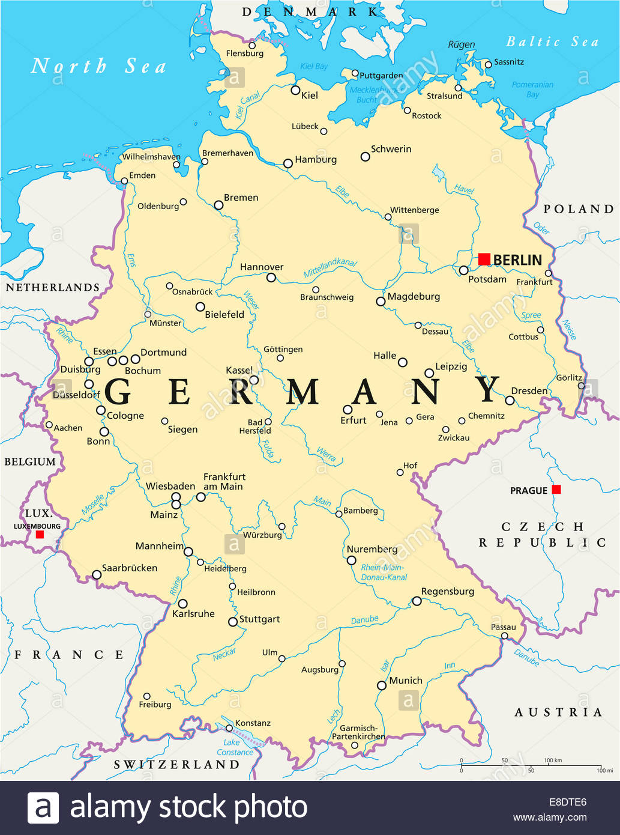
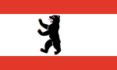

FLAG: STANDORT:

Party: BERLINALE

Sehenswürdigkeiten: Berlinen Mauer
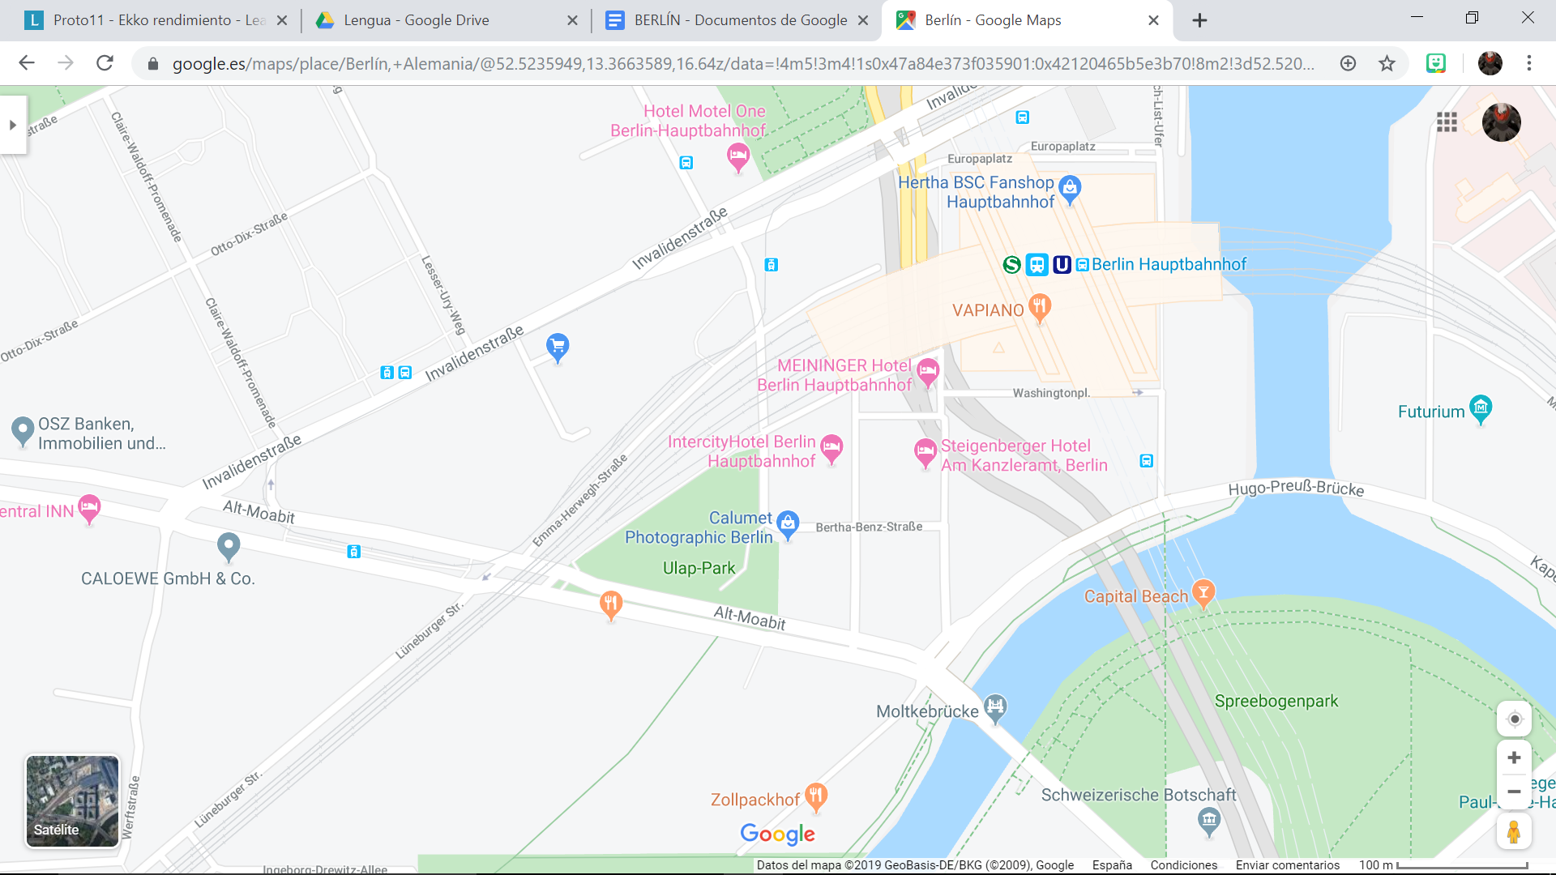

WIE KOMME ICH ZUR TANKSTELLE?

Gehen Sie rechts, dann gehen sie links und gehen sie geradeaus. Dann, gehen sie links und dann fahren Sie geradeaus bis Claumet Photographic Berlin. Dann, gehen sie links und dann an der zweiten Kreuzung gehen Sie rechts.

DIE STADT BERLIN
Die Stadt Berlin liegt im Bundesland Berlin. Berlin ist im Norden von Deutschland und liegt nordwestlich von Bradenburg. Berlin liegt an der Havel und ist in der Nahë von Bradenburg.

